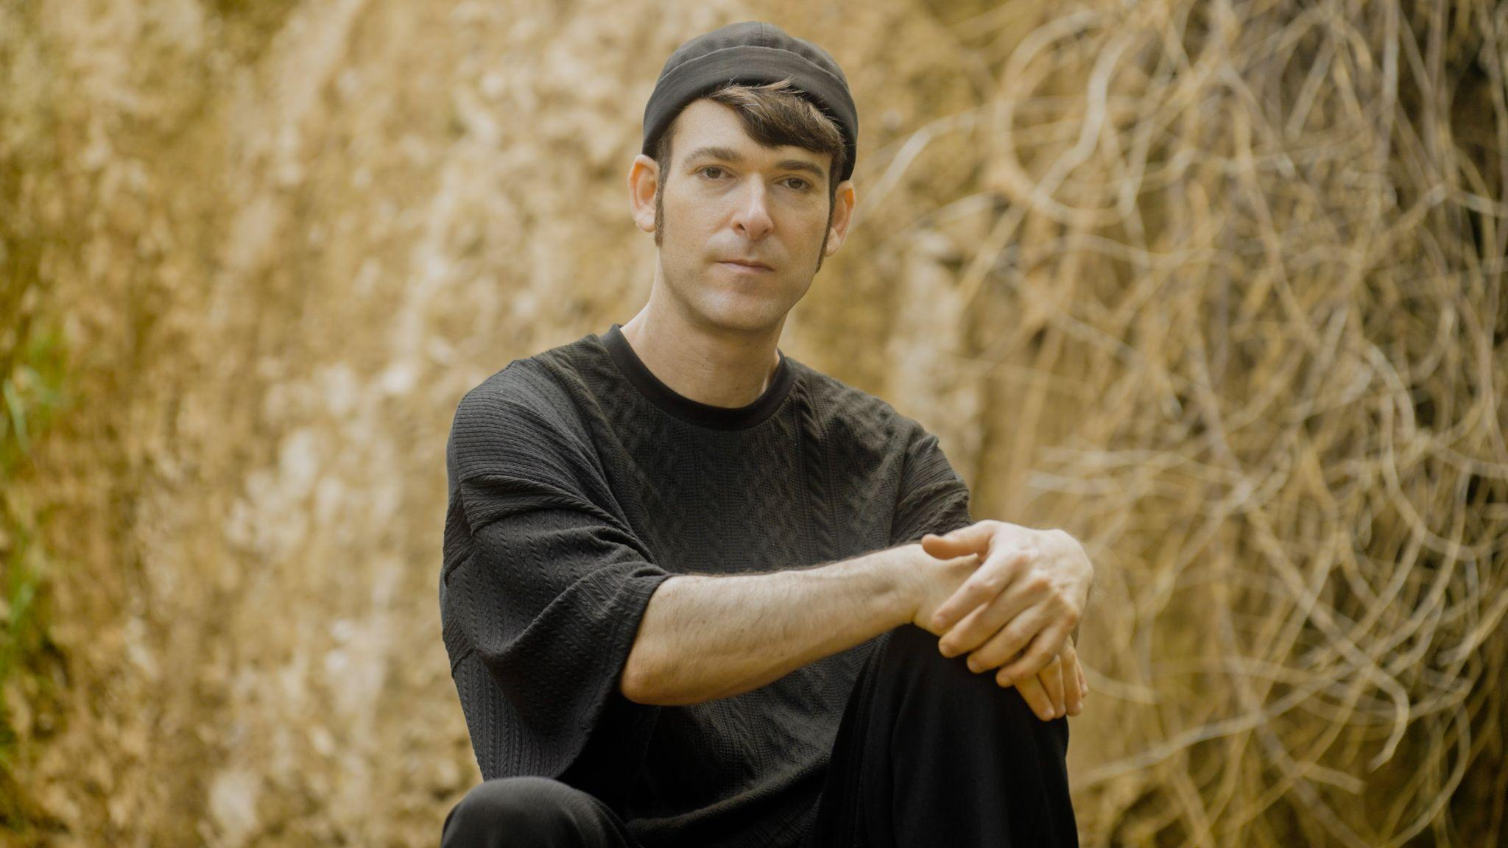
סאן טיילור - כמו אז
סינגל שלישי בעברית, מתוך אלבום שבדרך
תיקיית חומרים להורדה | להאזנה בסטרימינג

אחרי ששני הסינגלים הקודמים שלו ״עובר עלי״ ו״הדרך היא בית״ נכנסו שניהם לבחירות העורכים בכאן88 והתקבלו בחיבוק גדול בקרב המאזינים ותחנות הרדיו בישראל, מוציא סאן טיילור את ״כמו אז״. סינגל שלישי מתוך אלבום שלם בעברית שעתיד לצאת ב-2025.

״כמו אז״ ממשיך את המסע של סאן עם יצירה בעברית אחרי שלושה אלבומים באנגלית, והפעם עם מבט אחורה אל העבר - אל שנות הילדות שלו, ילד רגיש וקצת אאוטסיידר שגדל על ציר כוכב יאיר - לונדון. שנים דואליות שעדיין מהדהדות בו ומעלות מחשבות על זהות, אובדן ובית.
השיר מלווה בקליפ שעשוי מחומרי ארכיון של המשפחה, המגלים משהו מהילד שהיה, מהמשפחה בה גדל, וגם מרמזים על האיש שהפך להיות.

כיאה לשיר שנוגע בעבר, ״כמו אז״ מתאפיין בסאונד שורשי שמשלב את הפולק המינימליסטי שממנו סאן מגיע, עם הפקה ותזמור עשירים בצבע וכלים חיים.
לבנת בן חמו שרה כאן קולות, קרן טננבאום על ויולה וכינורות, הוד שריד על תופים, סוף ניקריטין על הקונטרבס, סאן על ההפקה, השירה ושאר הכלים.

סאן טיילור הוא שם הבמה של ארנון נאור, סינגר סונגרייטר ומפיק מוזיקלי הפועל כבר מעל לעשור בישראל.
אלבומיו זכו להשמעות רבות ברשת, והובילו אותו לאינספור הופעות בארץ וב-14 מדינות שונות. הוא היה המופע הפותח של חוזה גונזלס ולהקת Low במהלך ההופעות שלהם בארץ, ושיתף פעולה עם אמנים רבים ביניהם Red Axes, מירה עוואד, AvevA, עמרי סמדר, מיקה שדה ו-Saz.

לכבוד יציאת הסינגל סאן יופיע עם הלהקה במרץ 2 ת״א 18.12 אורחת: קרן טננבאום.

פייסבוק | אינסטגרם | ספוטיפיי | אפל מיוזיק
ייצוג והפצה: Beats & Suns
ליצירת קשר: sun@suntailor.com


